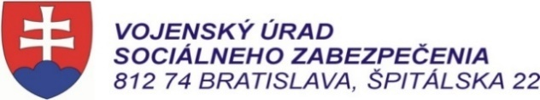
Č.: 3/2025 V Bratislave, 02. apríla 2025

Počet listov: 7
Prílohy: 3/6

Schvaľujem: v. r.
plk. Ing. Gustáv TARCSI, PhD.
riaditeľ

Metodické usmernenie riaditeľa Vojenského úradu sociálneho zabezpečenia o poskytovaní zahraničnej rekreácie v pôsobnosti Ministerstva obrany Slovenskej republiky
v Maďarsku v roku 2025
V súlade s čl. 14 ods. 5 smernice Ministerstva obrany Slovenskej republiky č. 31/2017 o interných predpisoch Ministerstva obrany Slovenskej republiky v znení smernice Ministerstva obrany SR č. 70/2017 k zabezpečeniu jednotnej aplikácie smernice Ministerstva obrany SR č. 106/2024 o poskytovaní rekreačnej starostlivosti v zahraničí (ďalej len „smernica MO SR č. 106/2024“) vydávam toto metodické usmernenie o poskytovaní zahraničnej rekreácie v pôsobnosti Ministerstva obrany Slovenskej republiky v Maďarsku v roku 2025 (ďalej len „metodické usmernenie“).
Čl. 1
Predmet úpravy
- Metodické usmernenie slúži na spresnenie spôsobu výberu účastníkov zahraničnej rekreácie, miesta podania žiadosti o zahraničnú rekreáciu, výšky úhrady za zahraničnú rekreáciu a ďalších podrobností pri poskytovaní zahraničnej rekreácie v rekreačných zariadeniach na základe dvojstrannej dohody uzavretej medzi:

Ministerstvom obrany Slovenskej republiky (ďalej len „ministerstvo“) a Ministerstvom obrany Maďarska.
- Metodické usmernenie je určené pre
- organizačné zložky ministerstva, )
- úrady a zariadenia na zabezpečenie ministerstva, )
- rozpočtové organizácie a príspevkové organizácie v pôsobnosti ministerstva,
- Vojenskú políciu, )
- Vojenské spravodajstvo,
- Generálny štáb ozbrojených síl Slovenskej republiky, )
- zväzky, útvary, jednotky, úrady a zaradenia ozbrojených síl Slovenskej republiky (ďalej len „útvar“).

Čl. 2

Formy a program zahraničnej rekreácie
- Zahraničná rekreácia sa poskytuje vo forme
- rodinnej rekreácie,
- rekreácie pre dospelých.
- Rodinná rekreácia je rekreácia, na ktorej sa zúčastňujú zákonní zástupcovia spolu s nezaopatrenými deťmi). Kto je zákonný zástupca nezaopatreného dieťaťa, ustanovuje osobitný predpis. )
- Rekreácia pre dospelých je rekreácia, na ktorej sa zúčastňujú dospelé osoby.

Čl. 3
Účastník zahraničnej rekreácie
(1) Účastníkom zahraničnej rekreácie môže byť
a) profesionálny vojak ozbrojených síl Slovenskej republiky) (ďalej len „profesionálny vojak”),
- štátny zamestnanec) ministerstva, zamestnanec ministerstva, ktorý vykonáva práce vo verejnom záujme) a zamestnanec) ministerstva, rozpočtovej organizácie a príspevkovej organizácie v pôsobnosti ministerstva (ďalej len „zamestnanec“),
- zamestnanec, ktorý je poberateľom dôchodku z výsluhového zabezpečenia (ďalej len „zamestnanec – vojenský dôchodca“), ktorému dôchodok vypláca Vojenský úrad sociálneho zabezpečenia (ďalej len „úrad“),
- poberateľ dôchodku z výsluhového zabezpečenia) (ďalej len „vojenský dôchodca“), ktorému dôchodok vypláca úrad,
- vojnový veterán,)
- veterán protikomunistického odboja,)
- manžel, manželka a nezaopatrené dieťa osôb uvedených v písmenách a) až f),
- pozostalá manželka, manžel a nezaopatrené deti po profesionálnom vojakovi, k úmrtiu ktorého došlo v dôsledku služobného úrazu.

Čl. 4
Rekreačné zariadenia na zahraničnú rekreáciu

- Na základe dvojstrannej dohody uzavretej medzi ministerstvom a Ministerstvom obrany Maďarska o zabezpečení výmenných zahraničných rekreácií príslušníkov ozbrojených síl a pracovníkov rezortu obrany s rodinami č. SEPSČ-179/2025, úrad zabezpečuje v roku 2025 zahraničné rekreačné pobyty v nasledujúcich zahraničných rekreačných zariadeniach:
- Hotel Platán, Balatonakarattya,
- Hotel Napfény, Balatonakarattya.
- Základná charakteristika vyššie uvedených zahraničných rekreačných zariadení, termíny jednotlivých turnusov a ceny pobytov sú uvedené v prílohe č. 1 k tomuto metodickému usmerneniu.

Čl. 5
Žiadosť o pridelenie poukazu na zahraničnú rekreáciu
- Žiadosť o pridelenie poukazu na zahraničnú rekreáciu (ďalej len „žiadosť”) podávajú osoby uvedené v čl. 3 písm. a) až c) (ďalej len „žiadateľ“) aj za osoby uvedené v čl. 3 písm. g) úradu elektronickou formou alebo písomne. Vzor žiadosti je uvedený v prílohe č. 2 tohto metodického usmernenia.
- Žiadosť podávajú osoby uvedené v čl. 3 písm. d) až f) (ďalej len „žiadateľ VD, VV, VPO“) aj za osoby uvedené v čl. 3 písm. g) a pozostalá manželka, manžel po profesionálnom vojakovi, k úmrtiu ktorého došlo v dôsledku služobného úrazu (ďalej len „žiadateľ PM”) podáva žiadosť aj za nezaopatrené deti zomretého profesionálneho vojaka úradu elektronickou formou alebo písomne. Vzor žiadosti je uvedený v prílohe č. 3 tohto metodického usmernenia.
- Žiadosť obsahuje najmä:
- vojenskú hodnosť, titul, meno, priezvisko, dátum narodenia a rodné číslo žiadateľa, žiadateľa VD, VV, VPO a žiadateľa PM,
- korešpondenčnú adresu s PSČ,
- číslo a adresu útvaru, číslo mobilného telefónu (telefónne číslo na pracovisko),
- e-mail žiadateľa, žiadateľa VD, VV, VPO a žiadateľa PM, na ktorý bude zaslaná informácia o pridelení, resp. nepridelení poukazu na rekreačný pobyt,
- miesto a termín zahraničnej rekreácie,
- evidenčné číslo žiadateľa v systéme SAP, v prípade výsluhových dôchodcov identifikačné číslo rozhodnutí o výsluhovom dôchodku, vojnový veterán a veterán protikomunistického odboja uvedie číslo preukazu a v prílohe pripojí fotokópiu tohto preukazu ,
- údaj o tom, či sa žiadateľ, žiadateľ VD, VV, VPO a žiadateľ PM v posledných piatich rokoch zúčastnil zahraničnej rekreácie v zahraničnom rekreačnom zariadení s uvedením roku (rokov) a počtu účastí.
- Žiadosť žiadateľa (čl. 5 ods. 1) musí byť podpísaná veliteľom útvaru a finančným orgánom (v prípade nezaopatrených detí) a žiadateľom.
- Žiadosť žiadateľa VD, VV, VPO a žiadateľa PM (čl. 5 ods. 2) musí byť podpísaná žiadateľom.
- Za úplnosť a pravdivosť vyplnenej žiadosti o pridelenie poukazu na zahraničnú rekreáciu zodpovedá žiadateľ, žiadateľ VD, VV, VPO a žiadateľ PM. V prípade nesprávne vyplnenej žiadosti alebo uvedenia nepravdivých údajov nebude takýto žiadateľ zaradený do výberu na zahraničnú rekreáciu.

Čl. 6
Predkladanie žiadosti
- Každý žiadateľ o pridelenie poukazu na zahraničnú rekreáciu je povinný v termíne do 25. apríla 2025 predložiť žiadosť o pridelenie poukazu na zahraničnú rekreáciu, a to niektorou z nasledujúcich foriem:
- písomne na adresu: Vojenský úrad sociálneho zabezpečenia, Špitálska 22, 812 74 Bratislava,
- e-mailom na adresu: zahranicna.rekreacia@vusz.sk
Doplňujúce informácie k predloženým žiadostiam sú poskytované na tel. č. 0960 316 065.

Čl. 7
Prideľovanie poukazov na zahraničnú rekreáciu
- V súlade čl. 6 ods. 1 smernice MO SR č. 106/2024 poukazy na zahraničnú rekreáciu (ďalej len „poukaz”) prideľuje na základe podaných žiadostí komisia na prideľovanie poukazov na zahraničnú rekreáciu (ďalej len „komisia“), ktorú ustanoví riaditeľ úradu.
- Komisia sa skladá zo zástupcu
- sekcie personálnych a sociálnych činností ministerstva,
- úradu,
- Generálneho štábu ozbrojených síl Slovenskej republiky,
- veliteľstva pozemných síl a
- veliteľstva vzdušných síl.
- Komisia prideľuje poukazy žiadateľom v tomto poradí:
- žiadateľ, ktorý sa v posledných piatich rokoch nezúčastnil na zahraničnej rekreácii zabezpečovanej ministerstvom,
- žiadateľ, ktorý sa v posledných piatich rokoch zúčastnil na zahraničnej rekreácii zabezpečovanej ministerstvom, pričom sa poradie určí v závislosti od času, ktorý uplynul od poslednej zahraničnej rekreácie, na ktorej sa žiadateľ zúčastnil.
- Úrad zverejňuje voľné poukazy na svojom webovom sídle www.vusz.sk. O pridelenie takýchto poukazov môže záujemca podať dodatočnú žiadosť na úrad. Na základe takýchto žiadostí prideľuje poukazy na zahraničnú rekreáciu predseda komisie, pričom primerane postupuje podľa odseku 3.
- Poverený zamestnanec úradu zašle informáciu o pridelení, resp. nepridelení poukazu prostredníctvom elektronickej pošty na e-mail alebo telefonicky žiadateľovi v termíne do 14 dní od vykonaného výberu.

Čl. 8
Postup po pridelení poukazu na zahraničnú rekreáciu
- Držiteľ poukazu
- uhradí do termínu uvedeného na poukaze na zahraničnú rekreáciu cenu zahraničnej rekreácie,
- prevezme záväzok za zaplatenie stornovacích poplatkov, ak držiteľ poukazu na zahraničnú rekreáciu alebo niektorá z osôb, ktorá sa má zúčastniť na zahraničnej rekreácii, na túto rekreáciu nenastúpi,
- ak niektorá z osôb, ktorá sa má zúčastniť na zahraničnej rekreácii, nemôže na túto rekreáciu nastúpiť z vážnych osobných, služobných alebo pracovných dôvodov, bezodkladne oznámi (telefonicky alebo e-mailom) túto skutočnosť úradu a do troch dní zašle písomné vyrozumenie s potvrdením dôvodu neúčasti,
- oboznámi sa s pokynmi uvedenými na poukaze na zahraničnú rekreáciu,
- pri nástupe na zahraničnú rekreáciu predloží poverenému zamestnancovi zahraničného rekreačného zariadenia cestovné doklady na overenie údajov o osobách uvedených v poukaze na zahraničnú rekreáciu,
- dodržiava pravidlá zahraničnej rekreácie a pokyny povereného zamestnanca úradu a zamestnanca zahraničného rekreačného zariadenia.
- Nedodržaním pokynov uvedených v poukaze, ako aj uvedením nepravdivých údajov v žiadosti strácajú osoby, ktoré sa majú zúčastniť na zahraničnej rekreácii, právo účasti. V takom prípade predseda komisie môže prideliť poukaz inému žiadateľovi, pričom primerane postupuje podľa čl. 7 ods. 3.

Čl. 9
Úhrada za zahraničnú rekreáciu
- V cene zahraničnej rekreácie je zahrnuté ubytovanie, stravovanie vo forme polpenzie a predplatené služby na mieste pobytu podľa zmluvy so zahraničným partnerom.
- Pri zahraničnej rekreácii sa poskytuje príspevok z osobitného účtu ministerstva alebo z rozpočtu ministerstva a to podľa kategórie uvedených osôb. Zvyšok ceny hradí účastník vo forme účastníckeho poplatku. Výška úhrady za zahraničnú rekreáciu je uvedená v prílohe č. 1 tohto metodického usmernenia.
- Podiel úhrady z ceny zahraničného rekreačného pobytu poskytnutý účastníkovi z osobitného účtu je predmetom dane z príjmov zo závislej činnosti podľa osobitného predpisu) ako nepeňažný príjem a podlieha odvodovej povinnosti podľa osobitných predpisov.) Pri uplatňovaní daňovej a odvodovej povinnosti účastníka zahraničného rekreačného pobytu uvedeného v čl. 3 písm. a) až c) sa postupuje podľa metodických pokynov. )
- Držiteľ poukazu je povinný do termínu uvedeného na poukaze uhradiť účastnícky poplatok a zaslať na úrad „Poukaz na zahraničnú výmennú rekreáciu“ spolu s potvrdením o zaplatení rekreácie (potvrdenie o uvoľnení finančnej čiastky určenej na úhradu rekreácie z účtu).
- V prípade neuhradenia a nezaslania potvrdenia o zaplatení zahraničnej rekreácie a potvrdeného „Poukazu na zahraničnú výmennú rekreáciu“ si úrad vyhradzuje právo zrušiť zahraničnú rekreáciu držiteľovi poukazu a ďalej postúpiť poukaz inému žiadateľovi.
- Uhradením ceny poukazu a zaslaním „Poukazu na zahraničnú výmennú rekreáciu“ na úrad sa definitívne potvrdzuje pridelenie poukazu na zahraničnú rekreáciu a žiadateľ sa stáva účastníkom tejto rekreácie.
- Daň za ubytovanie počas zahraničnej rekreácie uhrádza účastník zahraničnej rekreácie podľa predpisov platných v mieste zahraničného rekreačného pobytu.
- Podpísaním a odoslaním žiadosti žiadateľ berie na vedomie všetky podmienky absolvovania zahraničnej rekreácie a súhlasí s nimi.

Čl. 10
Zodpovednosť za škodu a za vrátenie neoprávneného majetkového prospechu
- Žiadosť žiadateľa (profesionálneho vojaka, zamestnanca a zamestnanca – vojenského dôchodcu) potvrdzuje veliteľ útvaru. Žiadosť žiadateľa VD, VV, VPO a žiadateľa PM potvrdzuje úrad (Vojenský úrad sociálneho zabezpečenia).
- Za úplnosť a správnosť údajov uvedených v poukaze zodpovedá držiteľ poukazu.
- Ten, kto svojím konaním v rozpore s týmto usmernením spôsobí škodu ministerstvu, úradu alebo rekreačnému zariadeniu, zodpovedá za ňu podľa osobitného predpisu.)

Čl. 11
Ochrana osobných údajov
(1) Úrad (ako prevádzkovateľ) je v zmysle osobitného predpisu) povinný splniť si informačnú povinnosť prevádzkovateľa voči účastníkom zahraničnej rekreácie (ďalej len „dotknutá osoba“). Informácie poskytované dotknutej osobe sú uverejnené na www.vusz.sk v časti Ochrana osobných údajov / Informačná povinnosť prevádzkovateľa. Prevádzkovateľ spracúva osobné údaje dotknutých osôb za účelom evidencie žiadateľov a pridelenia poukazov na zahraničnú rekreáciu v stanovenom rozsahu hodnosť, titul, meno a priezvisko, evidenčné číslo SAP, rodné číslo, bydlisko, e-mail, telefón, údaje o zamestnávateľovi, meno a priezvisko rodinného príslušníka, dátum narodenia, meno a priezvisko samoplatcu, dátum narodenia a iné osobné údaje nevyhnutné na dosiahnutie účelu spracúvania. Prevádzkovateľ spracúva osobné údaje po dobu trvania účelu a uchováva po dobu vymedzenú v Smernici Vojenského úradu sociálneho zabezpečenia č. 1/2025 o registratúrnom poriadku v súlade so zákonom č. 395/2002 Z. z. o archívoch a registratúrach a o doplnení niektorých zákonov v znení neskorších predpisov a vyhláškou Ministerstva vnútra Slovenskej republiky č. 410/2015 Z. z. o podrobnostiach výkonu správy registratúry orgánov verejnej moci a o tvorbe spisu v znení vyhlášky Ministerstva vnútra Slovenskej republiky č. 49/2019 Z. z. a č. 336/2023 Z. z. Právnym základom spracúvania osobných údajov je osobitný zákon. )
(2) Úrad poskytne rekreačnému zariadeniu (Ministerstvu obrany Maďarska) osobné údaje dotknutej osoby v stanovenom rozsahu za účelom zabezpečenia ubytovania účastníka/účastníkov zahraničnej rekreácie v rekreačnom zariadení.
(3) Dotknutá osoba má v súlade s osobitným predpisom)
- právo na prístup k svojim osobným údajom vo forme kópie osobných údajov, ktoré má prevádzkovateľ o dotknutej osobe k dispozícii,
- právo na opravu a doplnenie osobných údajov, pokiaľ prevádzkovateľ eviduje o nej nesprávne alebo neúplné osobné údaje,
- právo na vymazanie osobných údajov, ktoré sa jej týkajú a to za predpokladu, že osobné údaje už nie sú potrebné na účely, na ktoré sa získali, alebo osobné údaje sa spracúvali nezákonne, alebo je dôvodom pre výmaz splnenie povinností zákona, osobitného predpisu alebo medzinárodnej zmluvy, alebo dotknutá osoba odvolá svoj súhlas na základe ktorého sa spracúvanie osobných údajov vykonáva,
- právo na obmedzenie spracúvania osobných údajov, pokiaľ napadne správnosť osobných údajov a to počas obdobia umožňujúceho prevádzkovateľovi overiť správnosť osobných údajov; spracúvanie je nezákonné a dotknutá osoba žiada namiesto výmazu osobných údajov obmedzenie ich použitia; prevádzkovateľ už nepotrebuje osobné údaje na účely spracúvania, ale potrebuje ich dotknutá osoba na uplatnenie právneho nároku, alebo dotknutá osoba namieta spracúvanie osobných údajov podľa osobitného predpisu) a to až do overenia, či oprávnené dôvody na strane prevádzkovateľa prevažujú nad oprávnenými dôvodmi dotknutej osoby pričom pokiaľ dotknutá osoba žiada o obmedzenie spracúvania jej osobných údajov, prevádzkovateľ nebude s dotknutými údajmi vykonávať žiadne spracovateľské operácie okrem uchovávania a to až do termínu, keď bude obmedzenie spracúvania osobných údajov zrušené,
- právo na prenosnosť osobných údajov, čo znamená získať osobné údaje, ktoré sa jej týkajú a ktoré poskytla prevádzkovateľovi v štruktúrovanom, bežne používanom a strojovo čitateľnom formáte a má právo preniesť tieto osobné údaje ďalšiemu prevádzkovateľovi, ak je to technicky možné, osobné údaje boli získané na základe súhlasu dotknutej osoby alebo na základe zmluvy a ak ich spracúvanie sa vykonáva automatizovanými prostriedkami,
- právo namietať spracúvanie jej osobných údajov z dôvodu týkajúceho sa jej konkrétnej situácie okrem prípadov, keď je spracúvanie osobných údajov nevyhnutné na plnenie úlohy z dôvodov verejného záujmu, ak sa osobné údaje spracúvajú na vedecký účel, na účel historického výskumu alebo na štatistický účel.

- V prípade uplatnenia niektorých z práv dotknutej osoby podľa právnych predpisov upravujúcich ochranu osobných údajov je možné žiadosť zaslať na e-mailovú adresu: zodpovedna_osoba@vusz.sk, alebo na korešpondenčnú adresu prevádzkovateľa: Vojenský úrad sociálneho zabezpečenia, Špitálska č. 22, 812 74 Bratislava. Súčasťou žiadosti (okrem podpísanej zaručeným elektronickým podpisom dotknutej osoby) musí byť fotokópia dokladu totožnosti (občiansky preukaz, príp. cestovný pas).
- Dotknutá osoba má právo kedykoľvek odvolať svoj súhlas so spracovaním osobných údajov. Každá dotknutá osoba alebo osoba, ktorá tvrdí, že je priamo dotknutá na svojich právach ustanovených zákonom má právo podať návrh na začatie konania podľa osobitného predpisu) Úradu na ochranu osobných údajov.

Čl. 12
Spoločné ustanovenia
- Služby uvedené v poukaze na zahraničný rekreačný pobyt sa účastníkovi poskytujú bezplatne; ostatné služby sa poskytujú za úhradu podľa cenníka zahraničného rekreačného zariadenia.
- Cestovné na zahraničný rekreačný pobyt a späť si účastník zahraničného rekreačného pobytu uhrádza sám.
- Komplexné cestovné poistenie si každý účastník zahraničných rekreácií zabezpečuje prostredníctvom vybraných poisťovní sám a úrad nezodpovedá za prípadne škody, ktoré vzniknú nesplnením si tejto povinnosti.

Čl. 13
Účinnosť
Toto metodické usmernenie nadobúda účinnosť dňa 03. apríla 2025.

Príloha č. 1

RESORT BALATONKENESE
REKREAČNÉ TRÉNINGOVÉ A KONFERENČNÉ CENTRUM MAĎARSKEJ ARMÁDY - BALATONAKARATTYA
PRE VOJAKOV, ZAMESTNANCOV, ZAMESTNANCOV – VOJENSKÝCH DÔCHODCOV, VOJENSKÝCH DÔCHODCOV, VV, VPO a PM

Dovolenka pre manželské páry a rodiny s deťmi

RESORT BALATONKENESE - pláž v oblasti letoviska sa rozkladá na jednom kilometri a je nezabudnuteľnou vďaka 30-hektárov veľkému, prekrásnemu parku, ktorého jedinečná mikroklíma prispieva k rastu množstva vzácnych druhov stromov.
Na jeho území sa nachádzajú 4 hotely a 31 bungalovov.

V ponuke sú dva hotely v nasledovných termínoch:

Hotel PLATÁN

Turnus | Termín | Počet osôb | Dĺžka pobytu | Doprava
1. | 27.06. – 04.07.2025 | 6 | 7 nocí | individuálna
2. | 22.08. – 29.08.2025 | 6 | 7 nocí | individuálna

Ubytovanie – 3-lôžkové izby (apartmány) s príslušenstvom, TV, chladnička a Wifi.
Stravovanie – polpenzia.

Hotel NAPFÉNY

Turnus | Termín | Počet osôb | Dĺžka pobytu | Doprava
1. | 04.07. – 11.07.2025 | 4 | 7 nocí | individuálna
2. | 18.07. – 25.07.2025 | 4 | 7 nocí | individuálna

Ubytovanie – 2-lôžkové izby s príslušenstvom, TV, chladnička a Wifi.
Stravovanie – polpenzia
SLUŽBY – vstup na pláž (služby na pláži za poplatok)
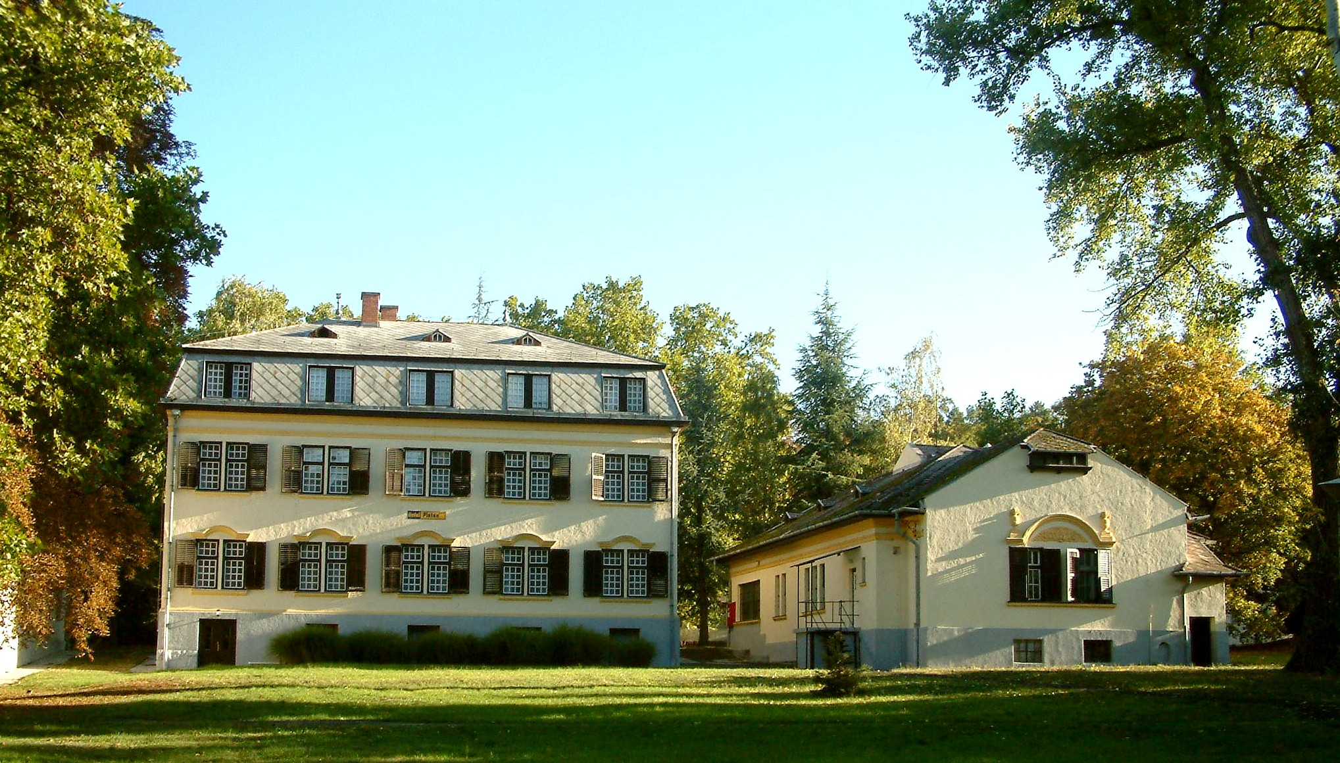
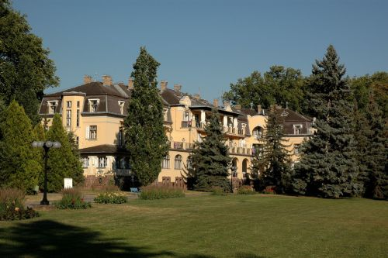

HOSTIA MÔŽU V REKREAČNOM, VÝCVIKOVOM A KONFERENČNOM CENTRE MAĎARSKEJ ARMÁDY – BALATONAKARATTYA BEACH SLUŽBY VYUŽÍVAŤ ZA POPLATOK:

- využívanie tobogánov
- požičiavanie člnov
- požičiavanie šliapacích bicyklov
- požičiavanie surfov, paddle boardov (SUP), paddle surfov
- požičiavanie kajakov 1, 2, 2+2
- využívanie lehátok a slnečníkov
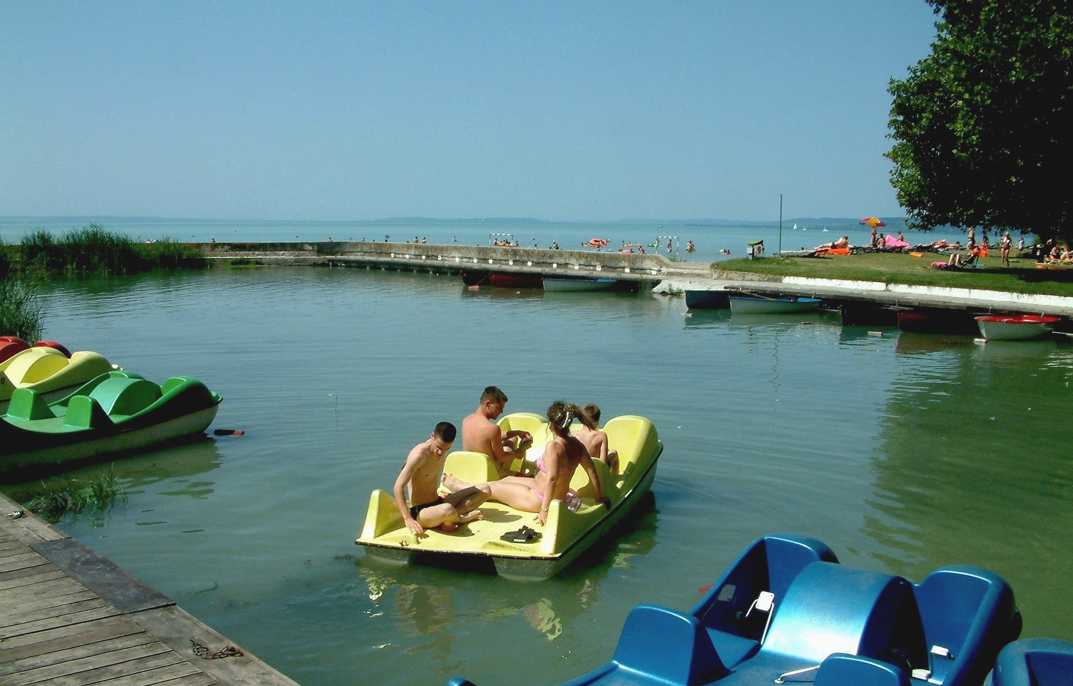
- plavba na člnoch s vybavením pre vodné športy (s kapitánom, max 6 osôb/výbava)
- trampolína
- využívanie soľnej kabíny, solária
- sauna
- masáže
- telocvičňa
- skákacie hrady
- ihriská
- vonkajšie tréningové vybavenie
- požičovňa bicyklov
- tenisový kurt
- plážové futbalové a volejbalové ihrisko
- požičiavanie tenisových, ping pongových a bedmintonových rakiet (s loptičkami a bedmintonovým košíkom)
- požičovňa lôpt (futbal, volejbal, basketball)
- požičiavanie výbavy na petang
- teqball
- využívanie bowlingových dráh
- biliard, barový biliard, biliard s karambolom a požičovňa výbavy na biliard
- požičiavanie stolových hier, kartových hier, šach.

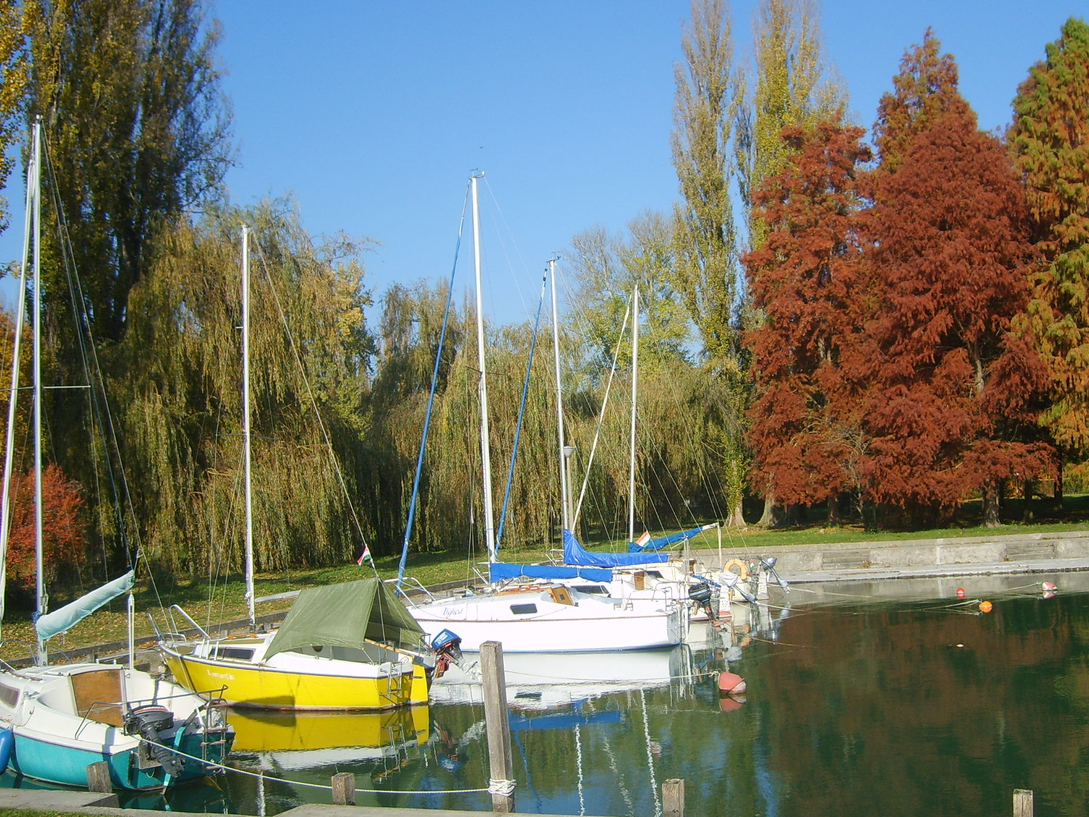

PRÍJAZD:

Autom: choďte po M7 z Budapešti a pokračujte po hlavnej ceste č. 71 exit na Balatonfüred, prejdite cez Balatonakarattya.

Vlakom: na trati Budapest-Tapolca, vystúpte na stanici Balatonkenese-Üdülőtelep, ktorá sa nachádza v blízkosti rezortu

MOŽNOSTI PROGRAMU V OKOLÍ:

Pamiatky v Balatonkenese: Výstavy miestneho múzea Falu a Borm (Múzeum vína) sú nevyhnutnosťou, rovnako ako protestantské a katolícke kostoly, kopec Soós a socha Lajosa Soósa.

Šport: Balatonkenese je rajom športových fanúšikov. Okrem vyššie uvedených hier, môžete tráviť čas i jazdou na koni, bicyklovaním a rybolovom, alebo plavbou na lodi.

Prechádzky do prírody a turistika: Blízkosť parku Balaton-felvidéki Nemzeti (Národný park Horný Balaton) robí z tohto regiónu obľúbenú destináciu milovníkov prírody.

Výlety: Jednodňové výlety sa odporúčajú do oblasti Balatonfüred, Tihany, Keszthely, Hévíz, Herend, Veszprém a Zirc.
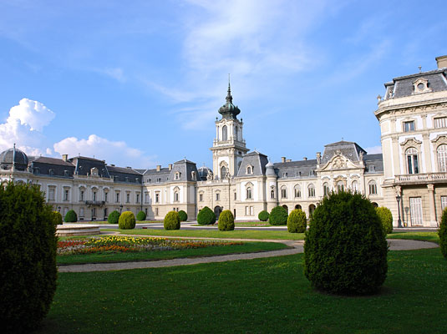
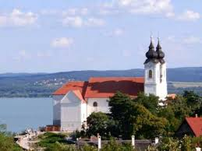

KONTAKNÉ ÚDAJE:

H-8173 Balatonakarattya, Tompa M. u. 1.
Tel: + 06-30/777-5142 (Nagy Dorina)
GPS: 47° 1' 34.7" N, 18° 8' 1.3" E

Cenník na rok 2025

Hotel PLATÁN a Hotel NAPFÉNY

Ceny (EUR)

Bod | Účastník rekreácie | Účastnícky poplatok | Poplatok  z osobitného účtu/rozpočtu MOSR
CENA PRE 1 OSOBU
1. | profesionálny vojak | 175,00 € | 175,00 €
2. | zamestnanec | 175,00 € | 175,00 €
3. | zamestnanec – vojenský dôchodca | 175,00 € | 175,00 €
4. | vojenský dôchodca | 175,00 € | 175,00 €
5. | vojnový veterán | 175,00 € | 175,00 €
6. | veterán protikomunistického odboja | 175,00 € | 175,00 €
7. | manželka (manžel) osôb uvedených  v bodoch 1, 2, 3, 4, 5 a 6 | 175,00 € | 175,00 €
8. | nezaopatrené dieťa (deti) osôb uvedených  v bodoch 1, 2, 3, 4, 5, a 6 ktoré ku dňu nástupu  na rekreáciu dovŕšilo vek 12 rokov  a nedovŕšilo vek 25 rokov | 175,00 € | 175,00 €
9. | nezaopatrené dieťa (deti) osôb uvedených  v bodoch 1, 2, 3, 4, 5 a 6 ktoré ku dňu nástupu na rekreáciu nedovŕšilo vek 12 rokov | 73,50 € | 171,50 €
10. | pozostalá manželka, manžel a nezaopatrené deti po profesionálnom vojakovi, k úmrtiu  ktorého došlo v dôsledku služobného úrazu | 0 € | 350,00 € / 245,00 €

V cene je zahrnuté: ubytovanie, pol penzia, bezplatné parkovanie pre vozidlá rekreantov, vstup na pláž.

Povinné doplatky: poistenie na pobyt, miestny poplatok

Možnosť využitia služieb za poplatok: služby dostupné v Rekreačnom tréningovom a konferenčnom centre maďarskej armády – Balatonakarattya.

Príloha č. 2
Pečiatka vojenského útvaru (ústavu, úradu, zariadenia)

PRIHLÁŠKA NA ZAHRANIČNÚ VÝMENNÚ REKREÁCIU
(profesionálny vojak, zamestnanec a zamestnanec – vojenský dôchodca)

Hodnosť, titul, meno a priezvisko:
Číslo útvaru (štvorčíslie):
Evidenčné číslo SAP:
Trvalé bydlisko:
Korešpondenčná adresa pre zaslanie poukazu:
ŠPZ motorového vozidla:
E – mail:
Telefón:
Podčiarknite zvolené rekreačné zariadenie na zahraničnú rekreáciu:
1. Hotel Platán, Balatonakarattya
2. Hotel Napfény, Balatonakarattya Počet osôb:

Termín (od – do):
Náhradný termín (od – do):

Spolu so žiadateľom o pridelenie poukazu sa zahraničnej rekreácie zúčastňujú tieto osoby:
 | Tit., meno a priezvisko rodin. príslušníka | Vzťah k držiteľovi | Dátum narodenia | SŠ, VŠ
1.
2.
3.
4.

Spolu so žiadateľom o pridelenie poukazu sa zahraničnej rekreácie zúčastňujú títo samoplatcovia:
 | Tit., meno a priezvisko samoplatcu | Dátum narodenia | Poznámka
1.
2.

Žiadateľ o pridelenie poukazu alebo rodinní príslušníci sa zúčastnili v rokoch 2020 - 2024 zahraničnej rekreácie: ÁNO: ⁫ NIE: ⁫
 | Názov rekreačného zariadenia | Zahraničnej výmennej rekreácie sa zúčastnil v roku | Počet účastí | Poznámka
1.
2.

Potvrdzujem, že údaje v tejto prihláške zodpovedajú skutočnosti a boli mi poskytnuté všetky informácie o podmienkach a právach spracúvania mojich osobných údajov, ktoré sa nachádzajú v metodickom usmernení a na internetovej stránke www.vusz.sk v časti Ochrana osobných údajov.
................................. ......................................
Dátum a miesto Podpis žiadateľa
Finančný orgán potvrdzuje len v prípade, že sa rodinnej rekreácie zúčastňujú nezaopatrené deti.

...................................................................................... ............................................................................................
Dátum, podpis veliteľa útvaru a pečiatka vojenského útvaru Dátum, podpis finančného orgánu a pečiatka vojenského útvaru

Príloha č. 3
PRIHLÁŠKA NA ZAHRANIČNÚ VÝMENNÚ REKREÁCIU
(vojenský dôchodca, vojnový veterán, veterán protikomunistického odboja, pozostalá manželka, manžel a nezaopatrené deti po profesionálnom vojakovi, k úmrtiu ktorého došlo v dôsledku služobného úrazu)

Titul, meno a priezvisko:
Identifikačné číslo výsluhového dôchodcu:
Evidenčné číslo VV, VPO:.
Rodné číslo:
Trvalé bydlisko:
Korešpondenčná adresa pre zaslanie poukazu:
ŠPZ motorového vozidla:
E – mail:
Telefón:

Podčiarknite zvolené rekreačné zariadenie na zahraničnú rekreáciu:
1. Hotel Platán, Balatonakarattya
2. Hotel Napfény, Balatonakarattya Počet osôb:

Termín (od – do):
Náhradný termín (od – do):

Spolu so žiadateľom o pridelenie poukazu sa zahraničnej rekreácie zúčastňujú tieto osoby:
 | Tit., meno a priezvisko rodin. príslušníka | Vzťah k držiteľovi | Dátum narodenia | SŠ, VŠ
1.
2.
3.
4.

Spolu so žiadateľom o pridelenie poukazu sa zahraničnej rekreácie zúčastňujú títo samoplatcovia:
 | Tit., meno a priezvisko samoplatcu | Dátum narodenia | Poznámka
1.
2.

Žiadateľ o pridelenie poukazu alebo rodinní príslušníci sa zúčastnili v rokoch 2020 - 2024 zahraničnej rekreácie: ÁNO: ⁫ NIE: ⁫

 | Názov rekreačného zariadenia | Rodinnej rekreácie sa  zúčastnil v roku | Počet účastí | Poznámka
1.
2.

Potvrdzujem, že údaje v tejto prihláške zodpovedajú skutočnosti a boli mi poskytnuté všetky informácie o podmienkach a právach spracúvania mojich osobných údajov, ktoré sa nachádzajú v metodickom usmernení a na internetovej stránke www.vusz.sk v časti Ochrana osobných údajov.

................................. ...........................
Dátum a miesto Podpis žiadateľa

) Čl. 2 ods. 1 Organizačného poriadku Ministerstva obrany Slovenskej republiky č. OOd-54/2024 z 12. apríla 2024 v znení neskorších predpisov.
) Čl. 3 Organizačného poriadku Ministerstva obrany Slovenskej republiky č. OOd-54/2024 z 12. apríla 2024 v znení neskorších predpisov.
) Zákon č. 124/1992 Zb. o Vojenskej polícii v znení neskorších predpisov.
) Čl. 3 ods. 1 Organizačného poriadku Generálneho štábu ozbrojených síl Slovenskej republiky č. OOdGŠ-18-29/2023 v znení neskorších predpisov.
) § 120 ods. 4 zákona č. 328/2002 Z. z. o sociálnom zabezpečení policajtov a vojakov a o zmene a doplnení niektorých zákonov v znení neskorších predpisov.
) Zákon č. 36/2005 Z. z. o rodine a o zmene a doplnení niektorých zákonov v znení neskorších predpisov.
) Zákon č. 281/2015 Z. z. o štátnej službe profesionálnych vojakov a o zmene a doplnení niektorých zákonov v znení neskorších predpisov.
) Zákon č. 55/2017 Z. z. o štátnej službe a o zmene a doplnení niektorých zákonov v znení neskorších predpisov.
) Zákon č. 552/2003 Z. z. o výkone práce vo verejnom záujme v znení neskorších predpisov.
) Zákon č. 311/2001 Z. z. Zákonník práce v znení neskorších predpisov.
) § 38 až 57 zákona č. 328/2002 Z. z. v znení neskorších predpisov.
) Zákon č. 463/2003 Z. z. o vojnových veteránoch a o doplnení zákona č. 328/2002 Z. z. o sociálnom zabezpečení policajtov a vojakov a o zmene a doplnení niektorých zákonov v znení neskorších predpisov.
) § 10 ods. 2 zákona č. 219/2006 Z. z. o protikomunistickom odboji v znení neskorších predpisov.
) § 5 zákona č. 595/2003 Z. z. o dani z príjmov v znení neskorších predpisov.
) Napríklad zákon č. 461/2003 Z. z. o sociálnom poistení v znení neskorších predpisov.
) Pokyny č. SEFIM-21-9/2011 zo 17. marca 2011 na zabezpečenie daňovej a odvodovej povinnosti pri poskytovaní rekreačnej starostlivosti podľa zákona č. 328/2002 Z. z.
) Napríklad § 420 zákona č. 40/1964 Zb. Občiansky zákonník v znení neskorších predpisov, § 179 až 181 zákona č. 311/2001 Z. z. Zákonníka práce v znení neskorších predpisov.
) § 19 a § 20 zákona č. 18/2018 Z. z. o ochrane osobných údajov a o zmene a doplnení niektorých zákonov.
) zákon č. 328/2002 Z. z. v znení neskorších predpisov.
) zákon č. 18/2018 Z. z.
) § 27 ods. 1 zákona č. 18/2018 Z. z.
) § 100 ods. 1 zákona č. 18/2018 Z. z.
) Uvádza sa v prípade, ak žiadateľ, ktorému bude pridelený poukaz, využije parkovanie príslušného rekreačného zariadenia.
) Uvádza sa pri deťoch, ktoré navštevujú strednú školu alebo vysokú školu.
) Žiadateľ krížikom označí jednu z možností! V prípade kladnej odpovede uvedie názov rekreačného zariadenia, termín rekreácie a počet osôb.
) Evidenčné číslo vojnového veterána, veterána protikomunistického odboja (uvedie len vojnový veterán, veterán protikomunistického odboja).
) Uvádza sa v prípade, ak žiadateľ, ktorému bude pridelený poukaz, využije parkovanie príslušného rekreačného zariadenia.
) Uvádza sa pri deťoch, ktoré navštevujú strednú školu alebo vysokú školu.
) Žiadateľ krížikom označí jednu z možností! V prípade kladnej odpovede uvedie názov rekreačného zariadenia, termín rekreácie a počet osôb.

